Contenido
Creación de la BBDD 3
Ejercicio 1 6
Ejercicio 2 6
Ejercicio 3 7
Ejercicio 4 7
Ejercicio 5 7
Ejercicio 6 8
Ejercicio 7 8
Ejercicio 8 9
Ejercicio 9 9
Ejercicio 10 10
Ejercicio 11 11
Ejercicio 12 12
Ejercicio 13 12
Ejercicio 14 13
Ejercicio 15 14
Ejercicio 16 14
Ejercicio 17 15
Ejercicio 18 15
Ejercicio 19 16
Ejercicio 20 17
Ejercicio 21 17
Ejercicio 22 18
Ejercicio 23 19
Ejercicio 24 19
Ejercicio 25 20
Ejercicio 26 20
Ejercicio 27 21
Ejercicio 28 21
Ejercicio 29 22
Ejercicio 30 22
Ejercicio 31 23
Ejercicio 32 23
Ejercicio 33 24
Ejercicio 34 24
Ejercicio 35 26
Ejercicio 36 27
Ejercicio 37 27
Ejercicio 38 28
Ejercicio 39 28

Creación de la BBDD
Verificar instancia de ssms
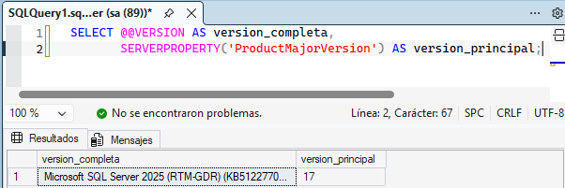

Crear la bbdd
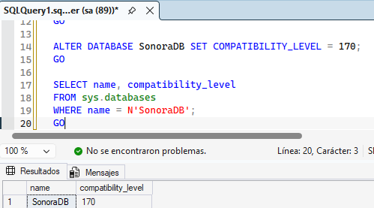

Crear las tablas y las claves

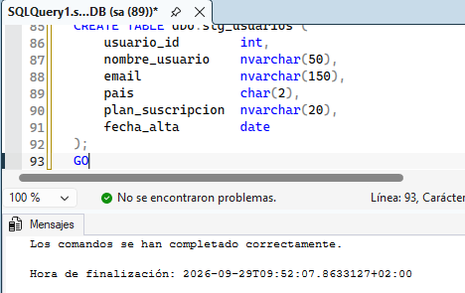
Comprobación

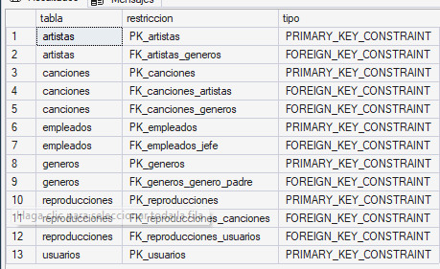

Añadir datos
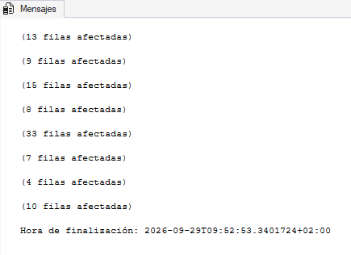
Verificar la carga
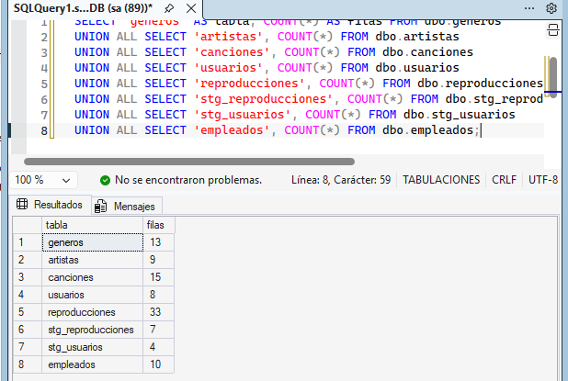

Ejercicio 1

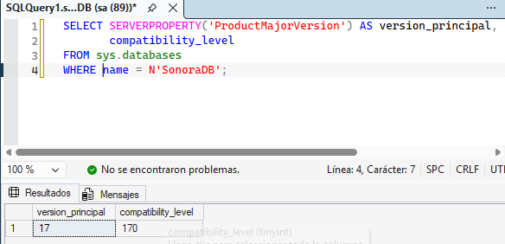

Ejercicio 2

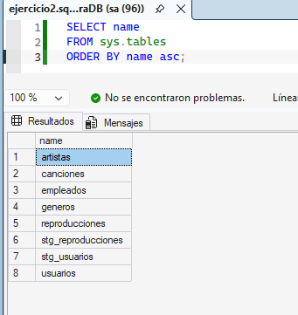

Ejercicio 3
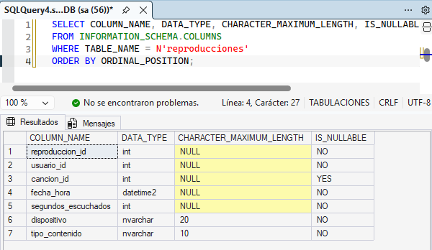

Ejercicio 4
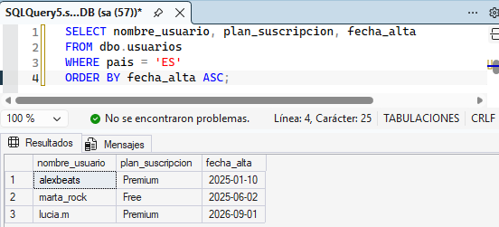

Ejercicio 5

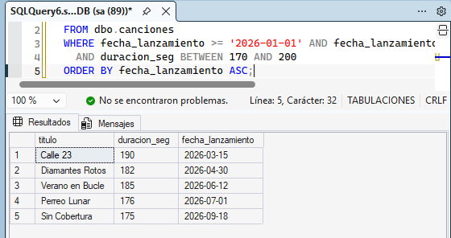

Ejercicio 6
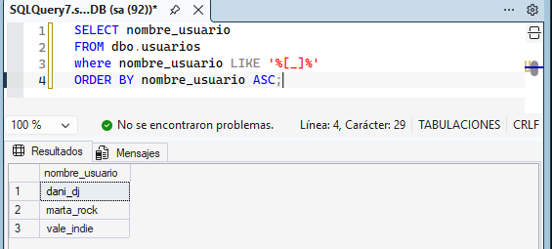
El usar like sin los corchetes devuelve todos los resultados porque para sql el guion indica que se busca cualquier carácter por lo que devuelve los 8

Ejercicio 7

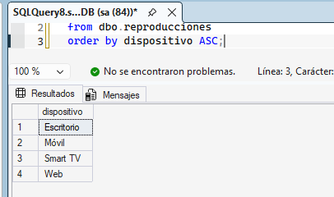

Ejercicio 8
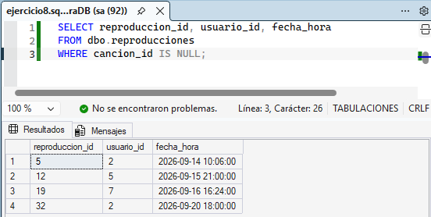
El uso de la condición canción_id = NULL no da resultado porque la comparación de un null con el uso de un = el resultado que devuelve es de tipo desconocido por eso es necesario usar is null

Ejercicio 9

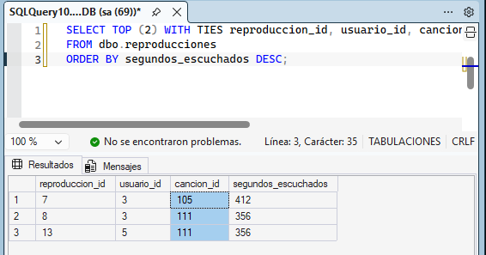

Ejercicio 10
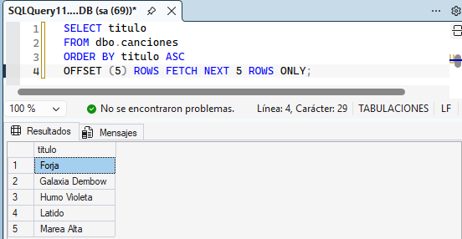

Ejercicio 11
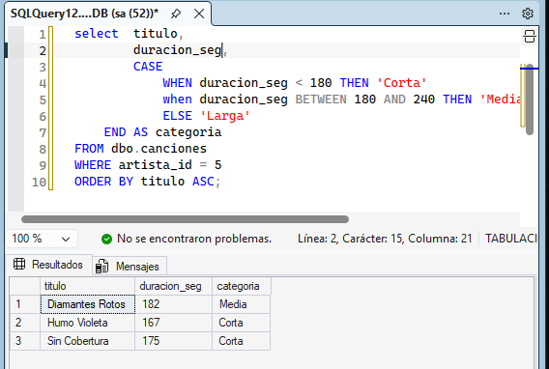

Ejercicio 12
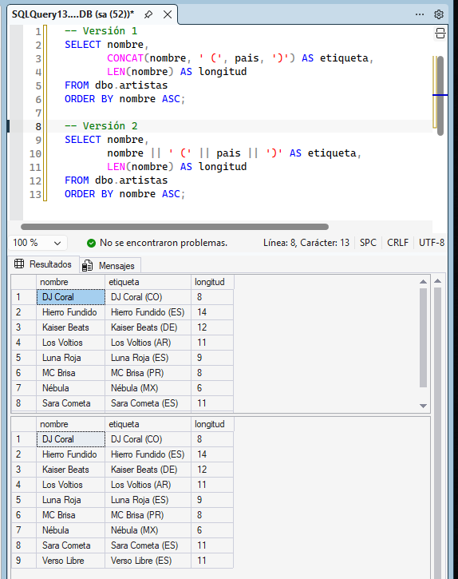

Ejercicio 13

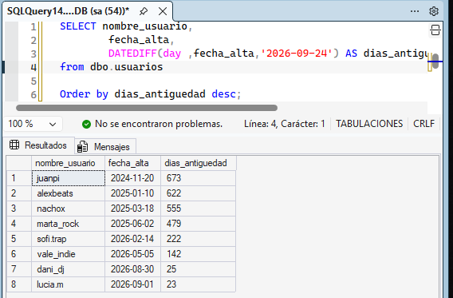

Ejercicio 14

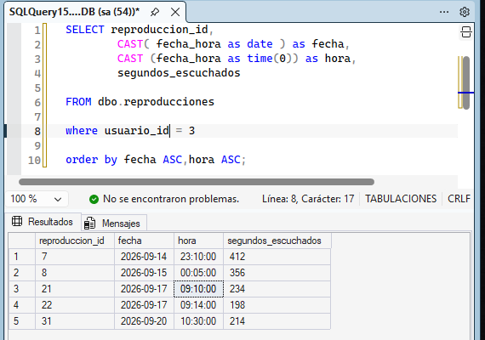

Ejercicio 15

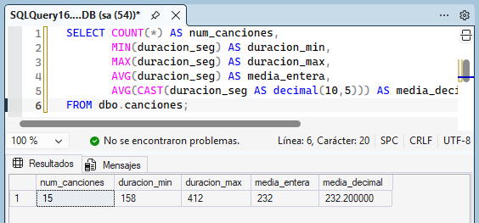

La media entera elimina los decimales porque sql hace una división de enteros dando como resultado un int

Ejercicio 16

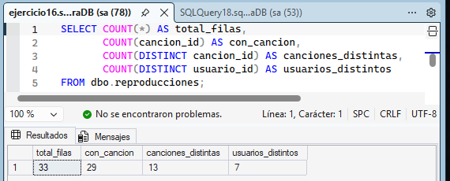

Ejercicio 17
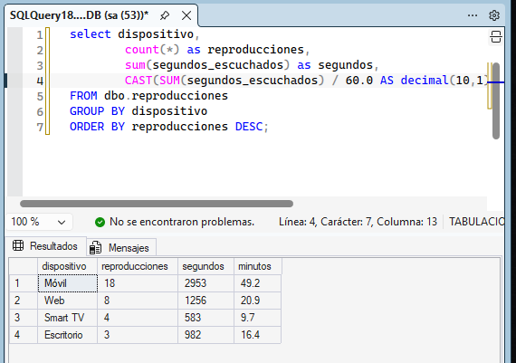

Ejercicio 18

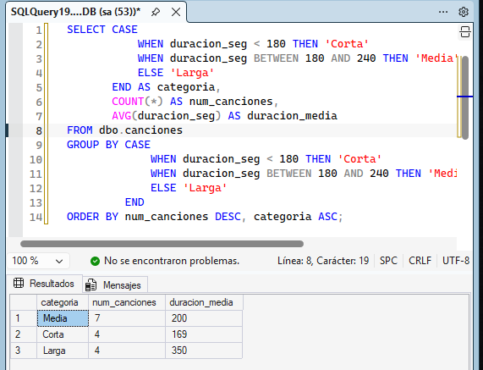

Ejercicio 19

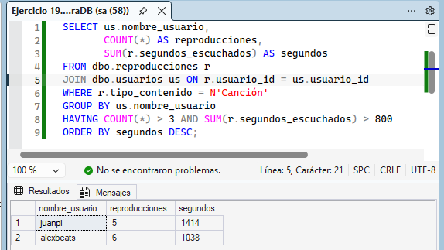

Ejercicio 20
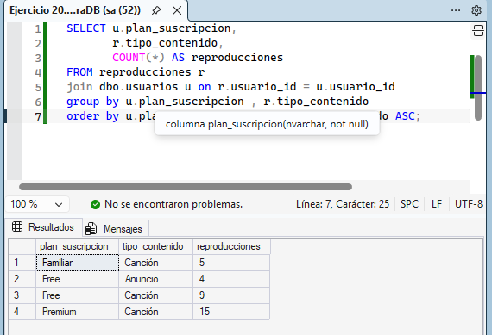

Ejercicio 21

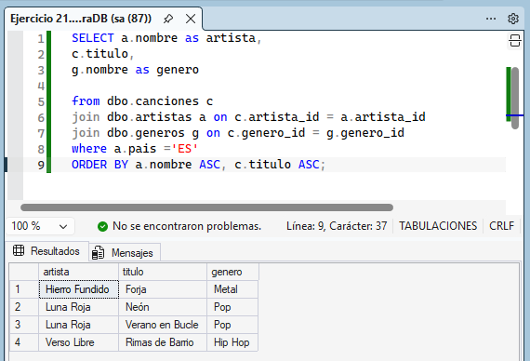

Ejercicio 22
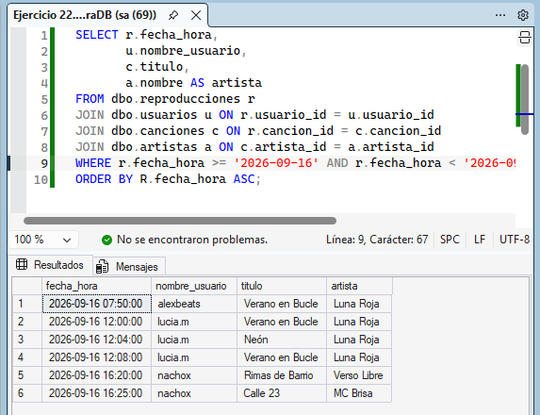

Ejercicio 23

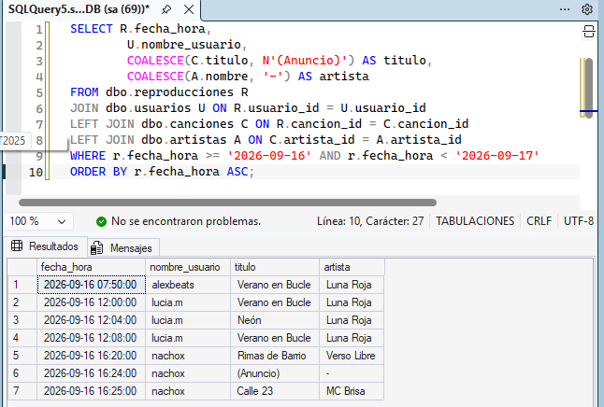

Ejercicio 24

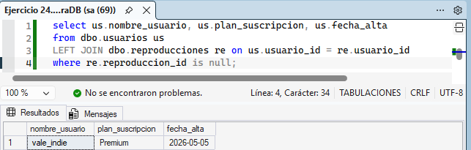

Ejercicio 25
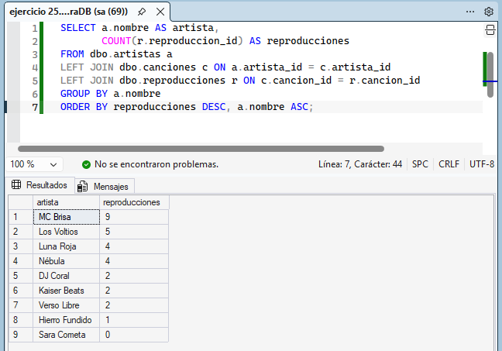

Ejercicio 26
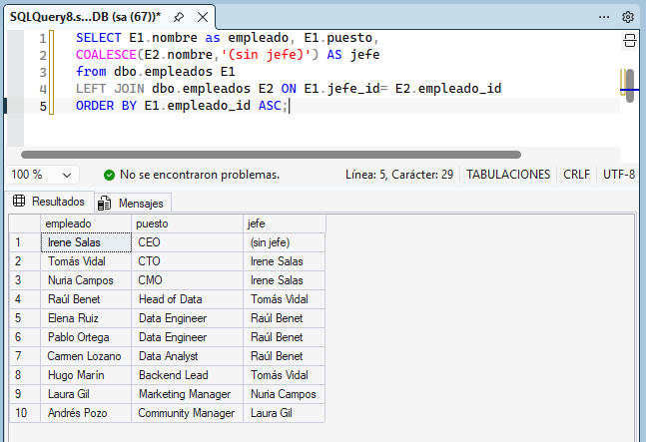

Ejercicio 27
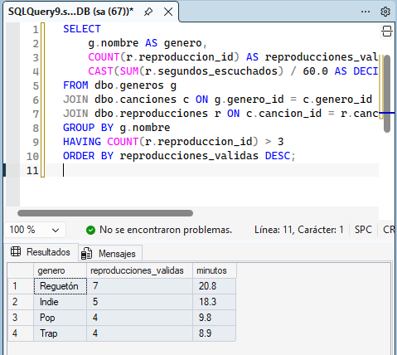

Ejercicio 28

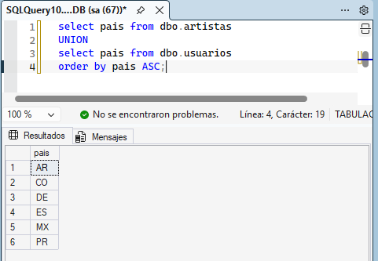

Ejercicio 29

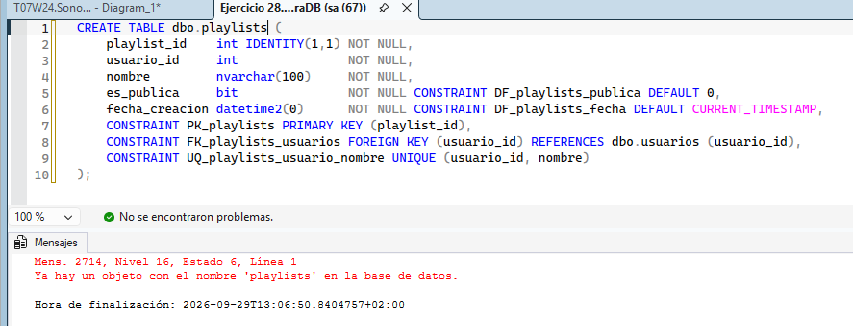

Ejercicio 30
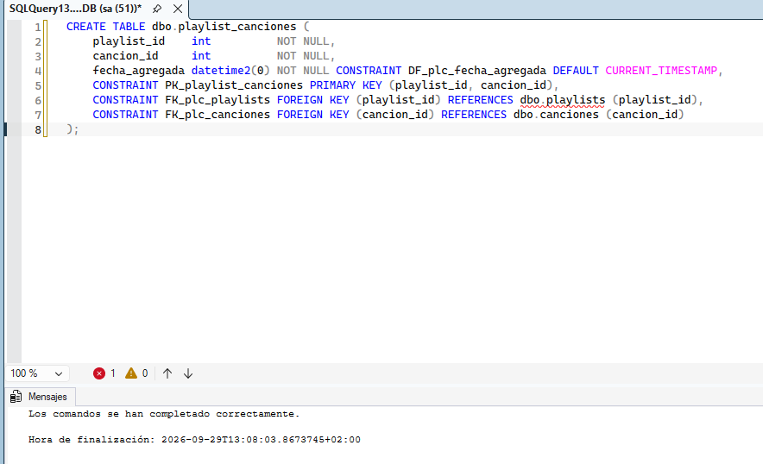

Ejercicio 31
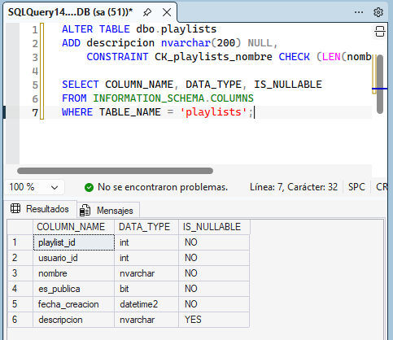

Ejercicio 32
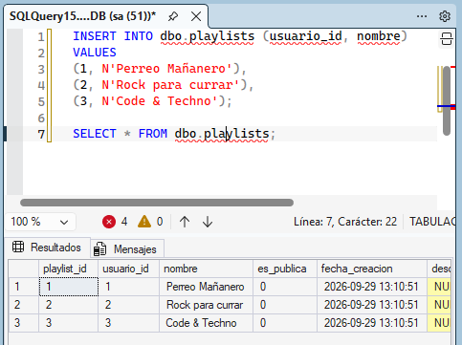

Ejercicio 33

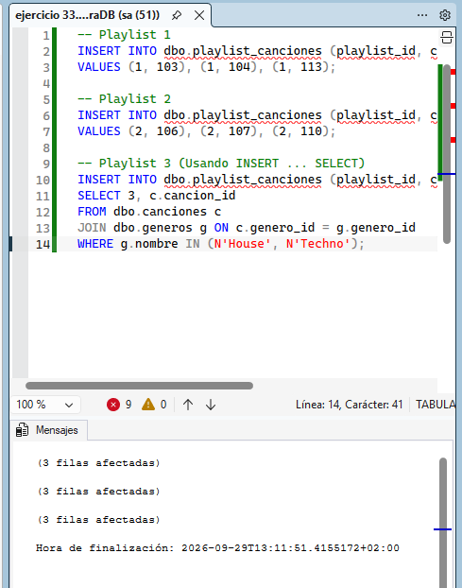

Ejercicio 34

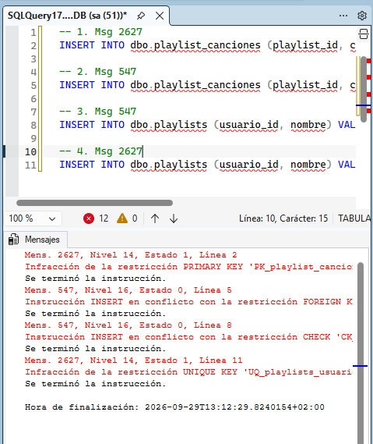

Ejercicio 35
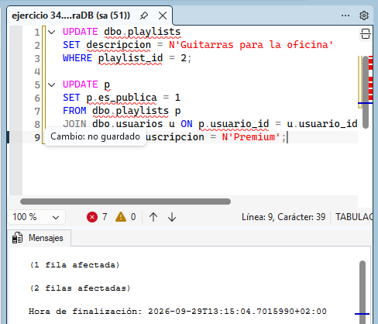

Ejercicio 36
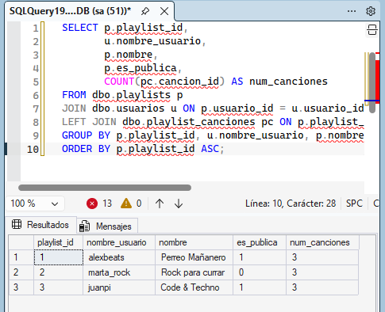

Ejercicio 37
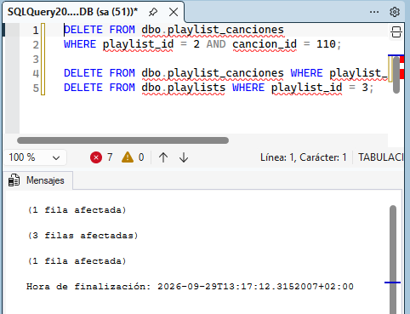

Ejercicio 38
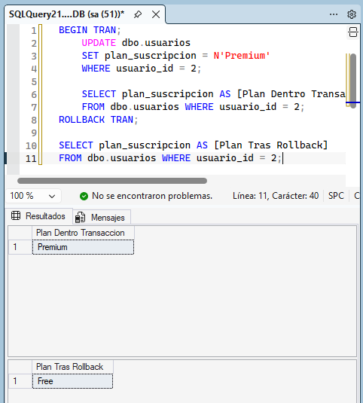

Ejercicio 39

